ALO REHBERLİK HATTI

Bedensel yetersizlik ve diğer tüm engel türleri ile ilgili sorularınız ve ayrıntılı bilgi edinmeniz için; **Kiraz Anaokulu Rehberlik Servisine Ulaşabilirsiniz**

### 

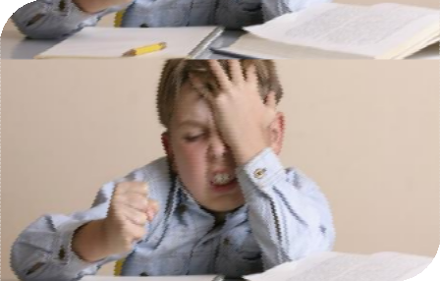

**AİLELERE VE ÖĞRETMENLERE ÖNERİLER**

* Çocukla ilgilenmek ek çaba ve süre gerektiren bir iştir. Kısa

süre içinde davranış değişikliği beklemek doğru değildir. Bu yüzden çocukla ilgilenirken

sabırlı olmak gerekir.

* Çocuğun yetenek ve ilgileri

keşfedilerek çalışmalara bunları da dahil etmek gerekir.

* Uzun süre gerektiren

çalışmalarda çocuğun durumu göz önünde bulundurularak

çalışmaların parça parça yapılması daha doğru olur.

* Okul ve aile sürekli iş birliği halinde olmalıdır.

auto-finder-android-ikon_300x300Yeni Mahalle Pınar Sokak No4 Kiraz/İZMİR

[**http://kirazanaokulu.meb.k12.tr**](http://kirazanaokulu.meb.k12.tr)

(232) 5725121

Instagram-logo **kirazanaokulu**

# DİKKAT EKSİKLİĞİ VE HİPERAKTİVİTE BOZUKLUĞU OLAN ÇOCUKLAR İÇİN AİLE VE

**ÖĞRETMENLERE ÖNERİLER**

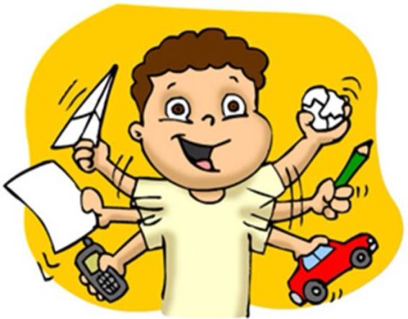



## DİKKAT EKSİKLİĞİ VE HİPERAKTİVİTE BOZUKLUĞU NEDİR?

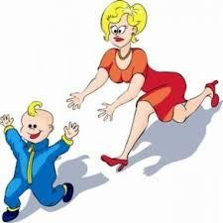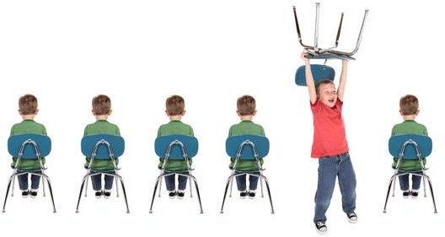

Dikkat Eksikliği ve Hiperaktivite Bozukluğu; bireyin yaşına ve gelişim düzeyine uygun olmayan dikkat sorunları, aşırı hareketlilik ve istekleri erteleyememe (dürtüsellik) ile kalıtsal, çevresel ve beyindeki yapısal ve işlevsel farklılıklar nedeniyle kendini gösteren bir bozukluktur. 3 temel belirtisi vardır:

1-Dikkat Eksikliği 2-Aşırı hareketlilik 3-Dürtüsellik

Dikkat eksikliği ve hiperaktivite bozukluğu olan çocuğun genel özellikleri şunlardır:

#### Dikkat Eksikliği

**-**Dikkatini yoğunlaştırmada güçlük çeker.

-Genellikle konuşulanları dinlemiyormuş gibi görünür.

-Görev ve yönergeleri takip edemez.

-Görev ve etkinlikleri düzenlemede güçlük çeker.

-Zihinsel çaba göstermesi gereken hoşlanmadığı görevlerden kaçınır.

-Genellikle etkinlikleri, görev ve sorumluluklarını unutma

-Konu dışı alanlara dikkatini yöneltir.

-Günlük görevlerini unutur.

#### Hiperaktivite

-Eli ayağı kıpır kıpırdır.

-Oturduğu yerde duramaz.

-Gereksiz yere sağa sola koşturur, eşyalara tırmanır

-Sakin bir şekilde oyun oynamakta zorlanır.

-Sürekli hareket eder.

-Sürekli konuşur.

#### Dürtüsellik

-Sorulan soru tamamlanmadan yanıt verir.

-Sırasını beklemede güçlük çeker.

-Başkalarının sözünü keser ya da oyunlarda araya girer.

## AİLELERE ÖNERİLER

* Çocuğunuzu tembel ya da başarısız olarak görmeyin
* Çocuğunuz bazen bir beceriyi kolaylıkla yaparken diğer gün yapamayabilir. Bu beklenilen bir durumdur. Bundan dolayı endişelenmeyin.
* Çocuğunuzla birlikte eğlenceli vakit geçirmenin önemini unutmayın.
* Çocuğu dinlemek için zaman ayırın, karşılıklı konuşun
* Çocuğunuzun zayıf yönlerine değil, güçlü yönlerine odaklanın.
* Okul ile sürekli iş birliği içinde olun.
* Evde çocuk için kendini güvende ve rahat hissedebileceği özel bir yer oluşturun.
* Odasında dikkatini dağıtacak nesneler ve televizyon bulunmamalı, bilgisayar masasının üstünde olamamalı, çalışma masası sade olmalı.

## ÖĞRETMENLERE ÖNERİLER

* Çocuğu en ön sıraya ve tahtaya yakın yere oturtun
* Normal ders süresi bu öğrenciler için uzundur, sıkılabilirler ya da dersin düzenini bozacak davranışlarda bulunabilirler. Bu yüzden ders esnasında çocuğa özel kısa süreli aralar verin.
* Olumsuz davranışlarına değil, olumlu davranışlarına odaklanın ve pekiştirin.
* Çocukla ilgili olarak okuldaki diğer kişilerden görüş ve bilgi alın, ailelerle görüşmeyi, bilgi almayı unutmayın.
* Çocukla ilgili problem durumlarında mutlaka konuyla ilgili uzmanlardan görüş alın.